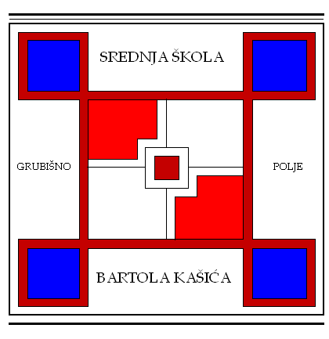
SREDNJA ŠKOLA BARTOLA KAŠIĆA GRUBIŠNO POLJE
OPĆA GIMNAZIJA, ELEKTROTEHNIČKA, INDUSTRIJSKA, GOSPODARSKA I OBRTNIČKA ŠKOLA
Ulica Bartola Kašića 1 Grubišno Polje 43 290; pp 40;043/485-040 043/485-126
E-mail: ss-b.kasica1@bj.t-com.hr; URL: Http:ss-bkasica-grubisnopolje.skole.hr

KLASA: 003-08/21-01/07
URBROJ: 2127-024-08-21-06
Grubišno Polje, 01. listopada 2021.

POZIV ZA
6. SJEDNICU ŠKOLSKOG ODBORA
koja će se održati 04. listopada 2021. (ponedjeljak) u 18:00 sati
u prostorijama Škole

D N E V N I R E D:

- Verifikacija zapisnika s 5. sjednice ŠO;

- Razmatranje i usvajanje Izvješća o realizaciji Godišnjeg plana i programa rada škole za školsku godinu 2020./2021. predlagatelj: ravnateljica Škole,

- Razmatranje i usvajanje Izvješća o realizaciji Školskog kurikuluma za školsku godinu 2020./2021.; predlagatelj: ravnateljica Škole,

- Razmatranje i usvajanje Prijedloga Godišnjeg plana i programa rada škole za školsku godinu 2021./22.; predlagatelj: ravnateljica Škole,

- Razmatranje i usvajanje Prijedloga Školskog kurikuluma za školsku godinu 2021./2022. predlagatelj: ravnateljica Škole,

- Izvješće o stanju sigurnosti, provođenju preventivnih programa te mjerama poduzetim u cilju zaštite prava učenika za drugo polugodište školske godine 2020./21. predlagatelj: ravnateljica Škole,

- Donošenje Odluke o prijedlogu uvođenja novog četverogodišnjeg strukovnog programa- VETERINARSKI TEHNIČAR; . predlagatelj: ravnateljica Škole,

- Razno

Molimo Vas da se odazovete pozivu, a svoju nemogućnost nazočnosti sastanku obavezno javite na broj Škole 043/485-040.

Predsjednica Školskog odbora:
Blaženka Orct, prof.
Dostaviti:
- Članovima Školskog odbora
- Ravnateljica Srednje škole Bartola Kašića Grubišno Polje
- Osnivač
- Web stranica Škole
- Pismohrana

